Pomůcky do přípravné třídy

Malý lehký batůžek – ideálně s pevnými zády a zapínáním vpředu na hrudníku na přezku (NE aktovku, tu nechte do 1. třídy):
- dóza (krabička) na svačinu, dobře uzavíratelná láhev (šroubovací)
- obal na notýsek A6; desky formát A5 např.:

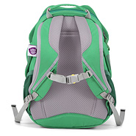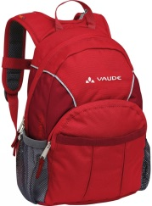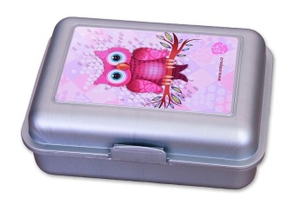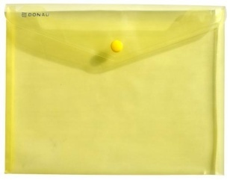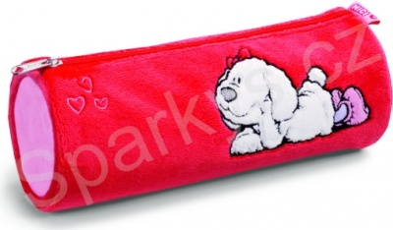

- lehký malý penál
- trojhranná tužka, trojhranné pastelky (stačí malá sada), guma a ořezávátko např.:

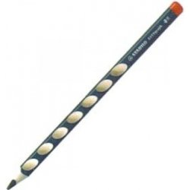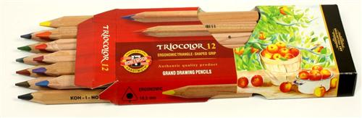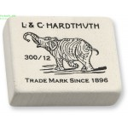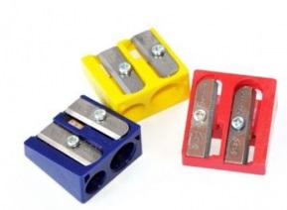

Tělesná výchova:
- tepláky + mikina, tričko + kraťasy, tenisky (cvičky) se světlou podrážkou – v látkové tašce
- švihadlo (správné délky) + míč (střední velikost do ruky) – v látkovém sáčku

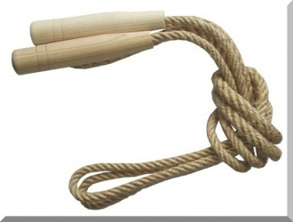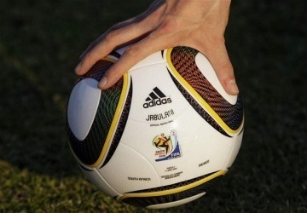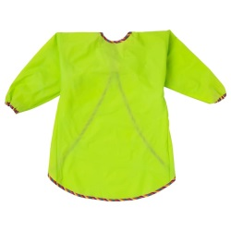

Výtvarná a pracovní výchova:
- ideálně nepromokavou zástěru (prodávají v Ikea) nebo starší pracovní košili (tričko)

Do třídy:
- malý polštářek (obyčejný, hladký bez provázků, ozdob apod.)
- plastový hrnek

Do šatny:
- přezůvky s bílou podrážkou, látkový sáček na přezůvky (zůstává v šatně)

Oblečení a obutí:
- běžné, ve kterém budou děti chodit na hřiště i na vycházky

Prosím, vše viditelně podepsané nebo jinak označené!

